Ex1. Exercício de Analogia (Conceitual)
-Aplicativo escolhido: WhatsApp
-Frontend: Campo de texto, botão das configurações e lista de conversas
--Backend: criptografia das conversas, reconhecer se a digital esta correta para o desbloqueio do aplicativo e armazenamento da utilização dos stickers mais usados no banco de dados do aplicativo
Ex. 2. Exercício "Inspetor" (Prático/Descoberta)
- o texto do título principal no HTML é : Uni-FACEF Centro Universitário Municipal de Franca
-Cor do fundo da parte “Informativos” alterada de #344f8a; para a cor #35c2f6;
Comprovando:
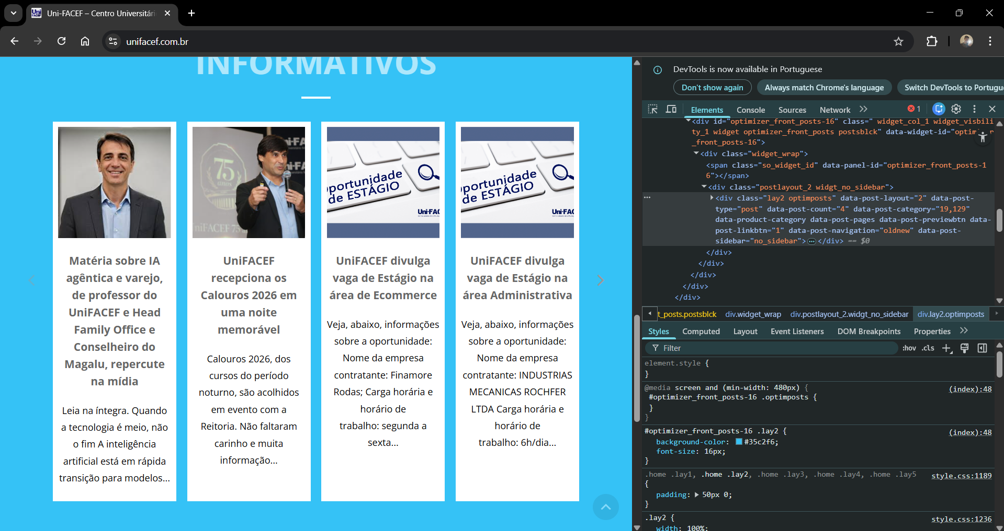

- Ao atualizar todas as mudanças que foram feitas na página sumiram; elas somes pois ao inspecionar você não tem direito de modificar uma página ao qual você não é o desenvolvedor. Sendo assim, você só consegue modificar informações temporariamente para o seu computador.
Ex 3. Desafio de Código: Personalização do Card
HTML:
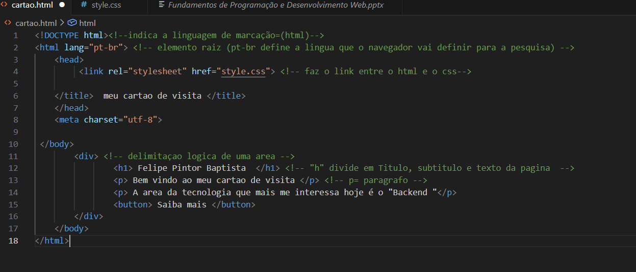
CSS: 